Министерство образования Республики Беларусь

Учреждение образования

“Брестский государственный технический университет”

Кафедра ИИТ

Лабораторная работа № 4

Объектное-ориентированное программирование и проектирование

" **КЛАССЫ И ОБЪЕКТЫ В С++**"

Выполнил:

Студент 2-го курса

Группы АС-53

Анискин Д.В.

Проверила:

Давидюк Ю.И.

Брест 2020

**Цель. Получить практические навыки реализации классов в С++**

**Постановка задачи:**

1. Определить пользовательский класс ИЗДЕЛИЕ с полями   
   имя-char* шифр – char* количество – int

Написать конструктор без аргументов, с аргументами, конструктор копирования, определить в классе деструктор, определить геттеры и сеттеры, определить указатель на экземпляр класса.

1. 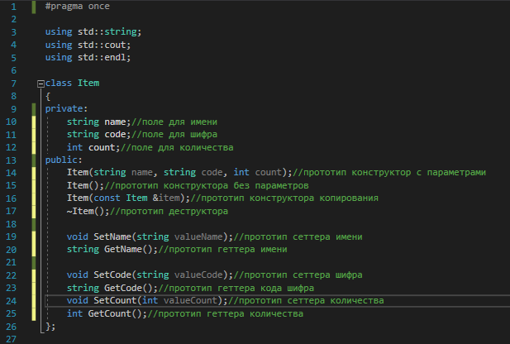

#include "pch.h"

#include "Item.h"

using std::string;

using std::cout;

using std::endl;

Item::Item()//конструктор без параметров

{

cout << "Constructor without parameters was called. Object: " << this << endl;//вывод сообщение о вызове конструктора

name = "null";

code = "null";

count = 0;

}

Item::Item(string name, string code, int count)//конструктор с параметрами

{

cout << "Constructor with parameters was called. Object: " << this << endl;

this->name = name;

this->code = code;

this->count = count;

}

Item::Item(const Item &item)//конструктор копирования

{

cout << "Copy constructor was called. Object: " << this << endl;

this->name = item.name;

this->code = item.code;

this->count = item.count;

}

Item::~Item()//деструктор

{

cout << "Destructor was called. Object: " << this << endl;

}

void Item::SetName(string valueName)//сеттер имени

{

name = valueName;

}

string Item::GetName()//геттер имени

{

return name;

}

void Item::SetCode(string valueCode)

{

code = valueCode;

}

string Item::GetCode()

{

return code;

}

void Item::SetCount(int valueCount)

{

name = valueCount;

}

int Item::GetCount()

{

return count;

}

3. 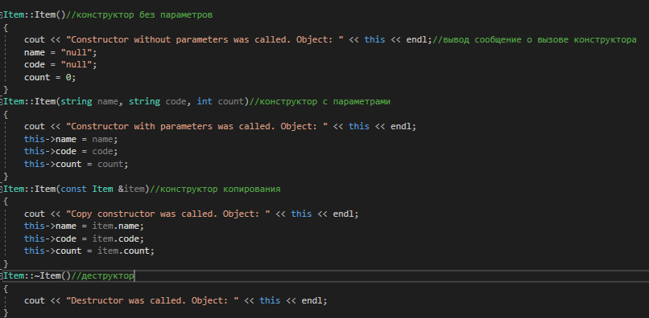

4.

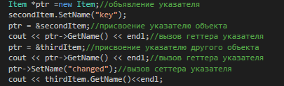

5. 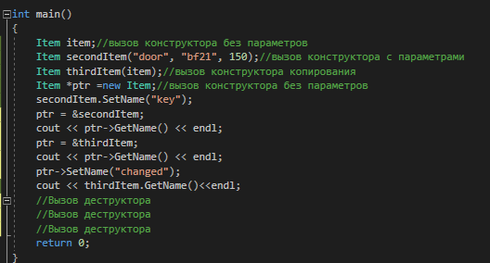

**Вывод:** Мы изучили классы и способы их обработки в языке С++